Головко Светлана Валентиновна педагог МБДОУ№7 «Радуга»
г. Приморско – Ахтарск. Краснодарский край.

Мастер- класс для педагогов «Технология лэпбук и её практическое применение в педагогической деятельности»

Назначение: для закрепления тематической недели.

Здравствуйте уважаемые коллеги ! Хочу поделиться с Вами своими знаниями по изготовлением лэпбука «Здоровое питание - символ процветания»
Предлагаю вашему вниманию материал по ЗОЖ, оформленный в виде лэпбука. Игры, игровые упражнения размещены в специальных карманах, сложены компактно гармошкой.
Обучение здоровому образу жизни-задача сдоровьесберегающих технологий не только в том, чтобы сохранить и укрепить здоровье детей, но и в том, чтобы научить самому заботиться о себе. Одним из средств сохранения и укрепления здоровья являются оздоровительные силы природы.
В этом поможет лэпбук «Здоровое питание - символ процветания».
Для реализации познавательной активности знакомства детей с витаминами, продуктами здорового питания, пришла идея создания лэпбука.
Лэпбук - это отличный способ закрепления и повторения тематической недели. Он помог моим воспитанникам в игровой форме закрепить полученные знания о продуктах здорового питания, расширить представления о пользе овощей и фруктов.

Содержание папки « Здоровое питание - символ процветания»
1. Игра: « Пирамида здоровья»
Цель: Различать полезные и вредные продукты, объясняя свой выбор словами. Воспитывать в детях привычку заботится о своём здоровье.
2.Игра: «Полезные и вредные продукты»
Цель: Помочь детям понять , что здоровье зависит от питания, научить выбирать полезные продукты.
3.Игра: «Путешествие молока»
Цель: Углубить знания о молоке, как самом полезном продукте, закрепить виды молочных продуктов.
5.Дидактические карточки – продукты.
Цель: Выделить характеристики полезных продуктов питания. Сформировать умение к витаминам группы А,В, С, Д подбирать карточки-продукты. Создавать мотивацию на здоровый образ жизни.
6. Пазлы : « Полезные продукты»
Цель: Развивать зрительно-моторную координацию при составлении путем подбора картинок из пазлов, закреплять знания детей о витаминах, об их значении; для роста : ржаной хлеб, помидоры, тыкву, морковь; для зрения: петрушка, морковь, тыква, черника; для сильных здоровых косточек: сыр, молоко, горох, йогурт; чтобы сильным стать: творог, рыба, мясо, яйца.
7. «Разрезные картинки.
Цель: Развивать логическое мышление, создавать мотивацию на здоровый образ жизни. Из частей составлять целое .
8.Картотека игр по теме «здоровое питание».
Ожидаемый результат:
• Быстрое запоминание информации.
• Проявление самостоятельности при работе с лэпбуком.
• Проявление повышенного интереса к содержанию папки.
• Развитие мелкой моторики рук.
• Развитие ВПФ (мыслительных процессов, внимания, ориентации на листе бумаги).

Цель: повышение профессиональной компетентности педагогов в области поддержки детской инициативы по закреплению тематической недели «Здоровое питание - символ процветания».
Для создания лэпбука я использовала следующие материалы:
1. Картон для детского творчества - основа
2. Обои.
3. Пластиковые конвертики для создания карманчиков.
4. Прозрачный скотч
5. Двухсторонний скотч
6. Распечатанные карточки, разрезные картинки, пазлы, пирамида здорового питания, демонстрационный материал.

Готовые картонные папки от набора цветного картона для творчества
проклеила обоями.

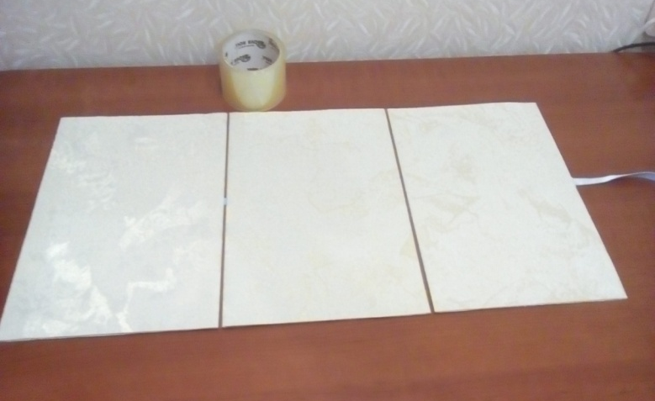
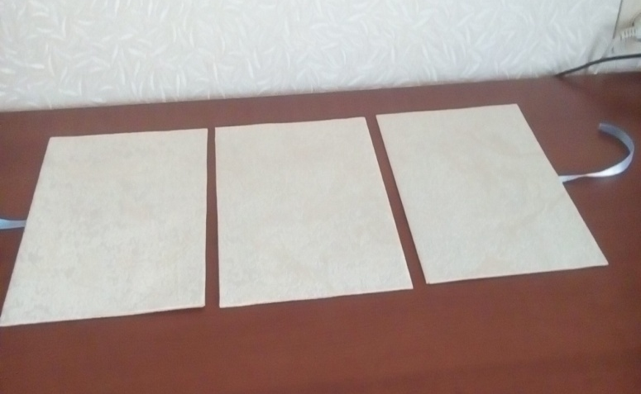

Края заготовок скрепила между собой прозрачным скотчем.

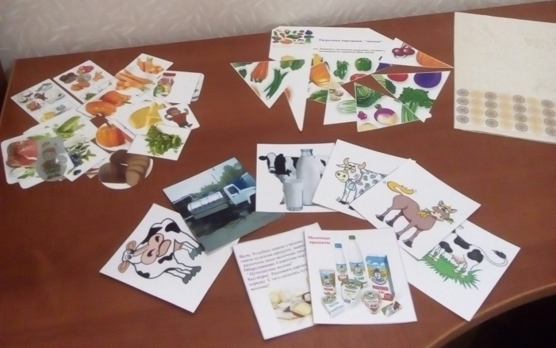
Получилась вот такая книга.

Распределила все картинки.
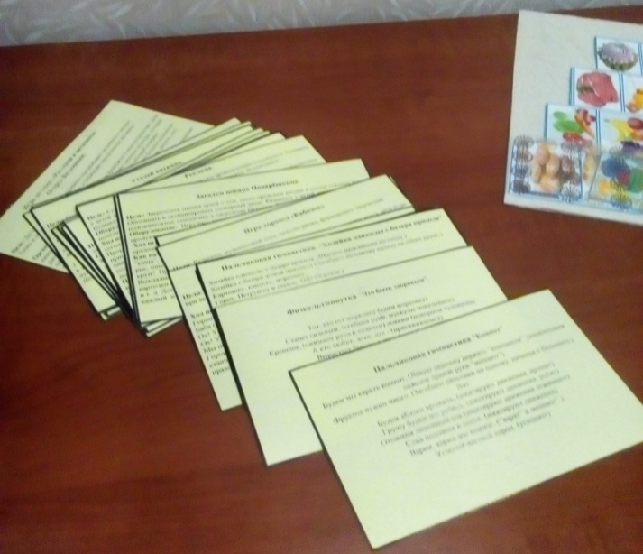
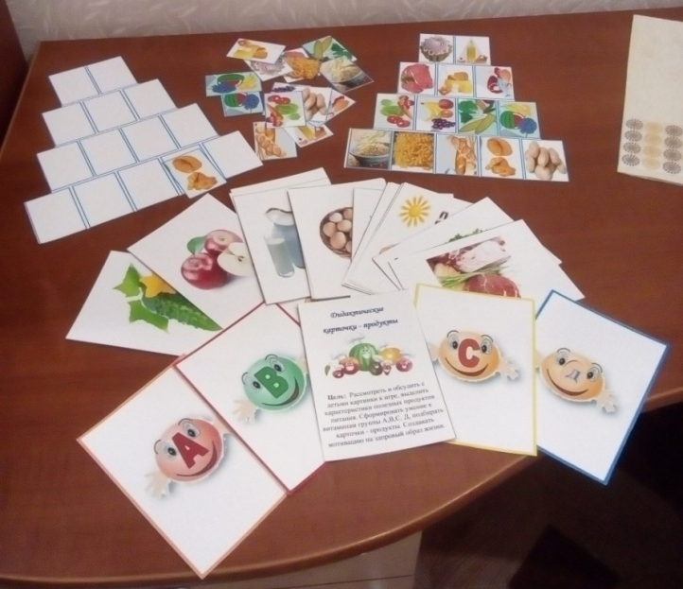

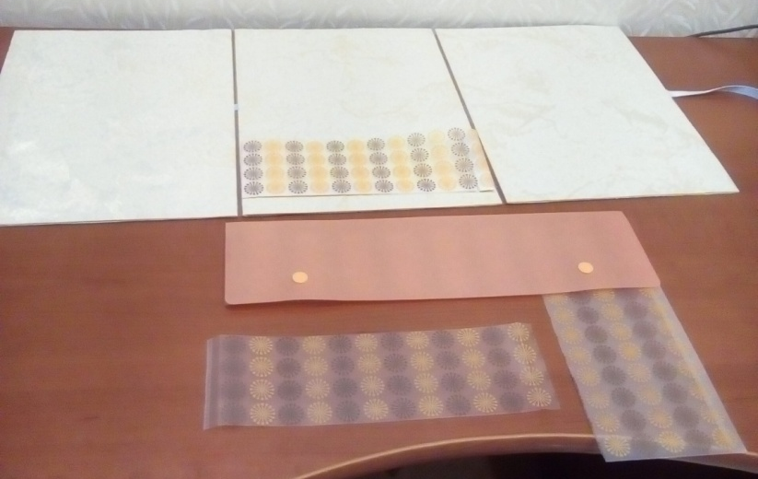
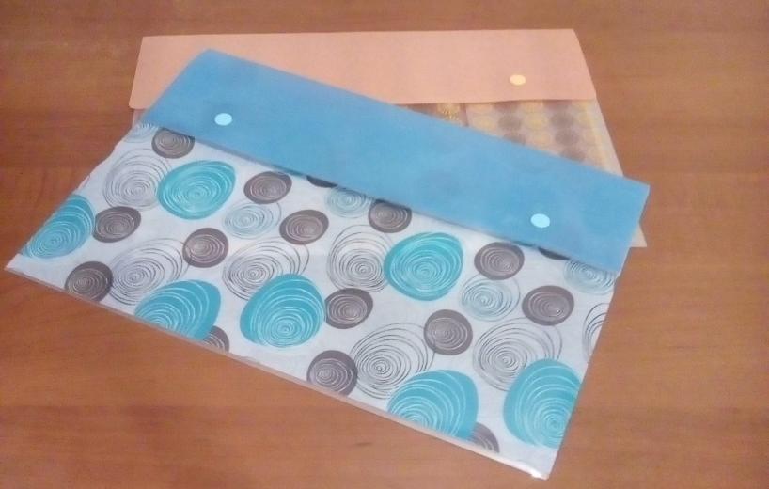

Из пластикового конвертика вырезала шаблоны кармана.
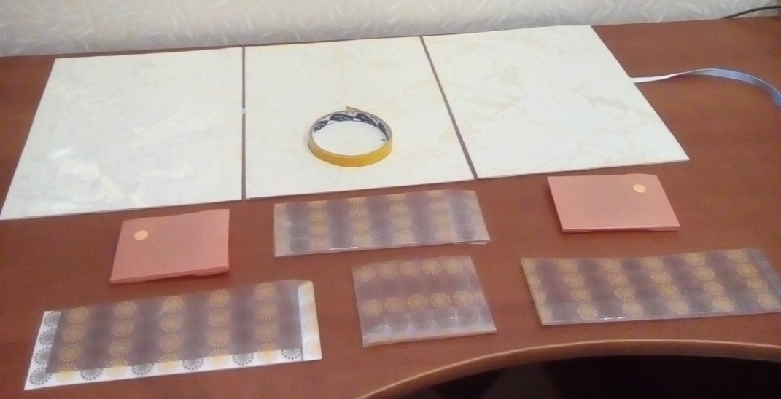

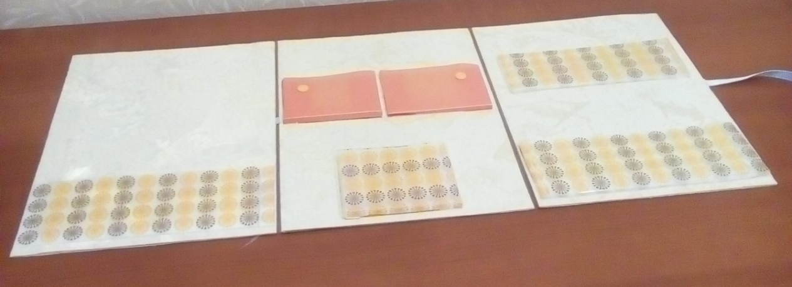

Карманы приклеила в лэпбук при помощи двухстороннего скотча
Когда всё подготовлено, приступила к сборке лэпбука.
В карман сложила карточки с картинками
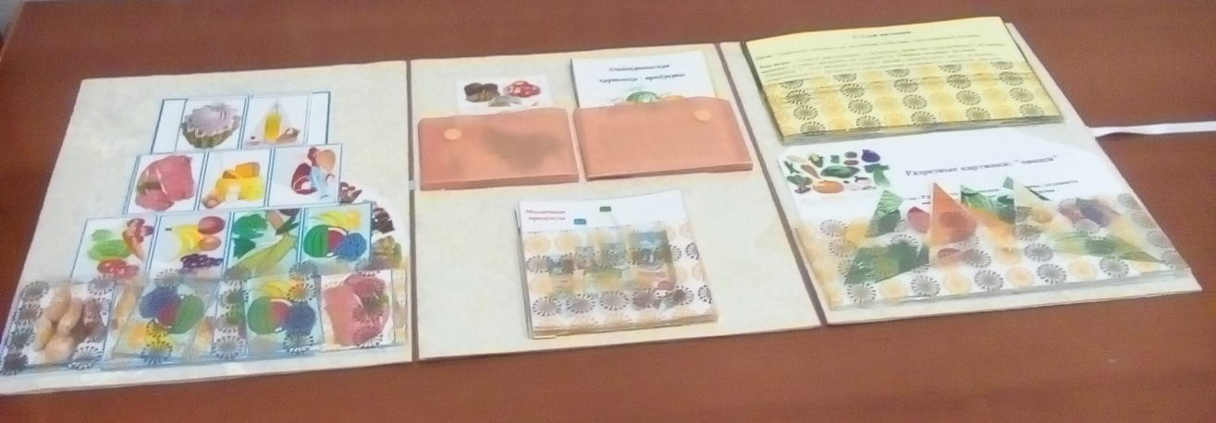

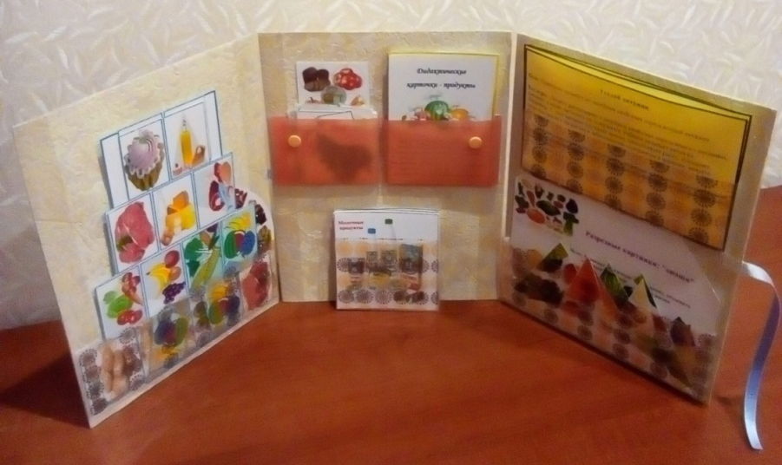
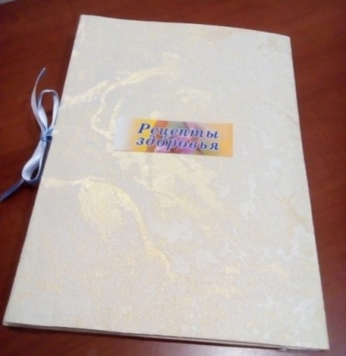

В любое удобное время дети открывает лэпбук и с радостью повторяет пройденное.
Вот такой лэпбук у меня получился.
Всё, что было мною задумано, всё реализовала.
Предлагаю и вам, уважаемые коллеги сделать такую интересную книжку.

Я желаю ВАМ горящих одухотворенных глаз.
Чтобы в них блестел интерес к жизни, к работе, к творчеству.
Пусть муза, вдохновляющая на создание шедевров, никогда Вас не покинет.
А каждое Ваше творческое начинание сопровождается успехом и признанием.
Составитель: Головко Светлана Валентиновна, педагог МБДОУ ДС №7,
г. Приморско - Ахтарск. Краснодарский край

